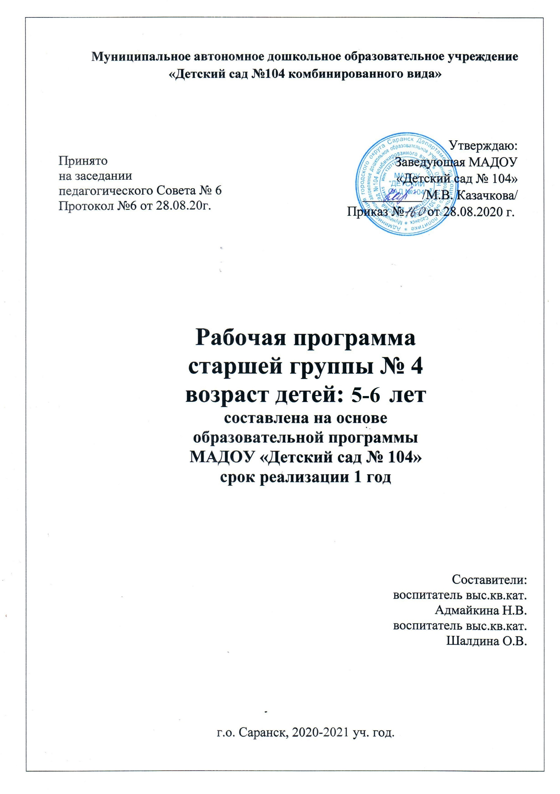
СОДЕРЖАНИЕ

№ | Названия разделов | Стр.
 | Содержание | 2
I | Целевой раздел программы | 3
1.1 | Пояснительная записка. | 3
1.2 | Планируемые результаты освоения Программы.  Целевые ориентиры, педагогическая диагностика. | 11
2. | Содержательный раздел программы | 20
2.1 | Учебный план ООП ДО в старшей группе №4  МДОУ Детский сад №104 | 20
2.2 | Перечень методических пособий, обеспечивающих  реализацию образовательной деятельности в группе. | 22
2.3 | Формы, способы, методы и средства реализации  программы в группе | 25
2.4 | Взаимодействие с семьей. | 26
2.5 | Планирование работы с детьми в группе. | 30
2.6 | Модели организации совместной деятельности  воспитателя с воспитанниками. | 30
2.7 | Особенности организации совместной деятельности  воспитателя с воспитанниками. | 30
III | Организационный | 34
3.1 | Оформление предметно-пространственной среды. | 34
3.2 | Режим дня, структура образовательной деятельности. | 35
3.3 | Перечень методических пособий. | 41

1. ЦЕЛЕВОЙ РАЗДЕЛ
  - ПОЯСНИТЕЛЬНАЯ ЗАПИСКА
Рабочая программа по развитию детей старшей группы № 4 разработана в соответствии с ООП МДОУ «Детский сад №104» (Приказ № 82/2 от 01.09.17г ), в соответствии с введением в действие ФГОС ДО.
Данная рабочая программа составлена на основе программ:
«От рождения до школы» Основная образовательная программа дошкольного образования /Под ред. Н. Е. Веракса, М. А. Васильевой, Т. С. Комаровой – 3-е изд., испр. и доп. – М.: МОЗАИКА-СИНТЕЗ, 2016. – 368 с.
«Мы в Мордовии живем»: региональный образовательный модуль дошкольного образования/ О. В. Бурляева [и др.] Мордов. гос. пед. ин.
– т. – Саранск, 2015. – 84с.
Рабочая программа по развитию детей старшей группы обеспечивает:
Разностороннее развитие детей в возрасте 5-6 лет с учетом их возрастных и индивидуальных особенностей по основным направлениям: «Социально-коммуникативное развитие»,
«Познавательное развитие», «Речевое развитие»,
«Художественно-эстетическое развитие», «Физическое развитие».
Рабочая программа определяет содержание и организацию образовательного процесса для дошкольников от 5 до 6 лет. Реализуемая программа строится на принципе личностно- развивающего и гуманистического характера взаимодействия взрослого с детьми. Даная программа разработана в соответствии следующими нормативными документами.
Конституция РФ, ст. 43, 72.
Приказ министерства образования и науки РФ от 30 августа 2013
№1014 «Об утверждении Порядка организации и осуществления образовательной деятельности по основным

общеобразовательным программам – образовательным программам дошкольного образования».
Приказ Министерства образования и науки РФ от 17 октября 2013 №1155 «Об утверждении федерального государственного образовательного стандарта дошкольного образования».
Конвенция о правах ребенка (1989г.).
Федеральный закон от 29. 12. 2012 №273. ФЗ «Об образовании в РФ».
СанПин 2.4.1.3049 – 13
Устав ДОУ
Образовательная программа дошкольного образования – стратегия психолого-педагогической поддержки позитивной социализации и индивидуализации, развития личности детей дошкольного возраста.
Программа разработана в соответствии с принципами и подходами, определенными Федеральным государственным образовательным стандартом дошкольного образования.
Основной идеей программы является развитие личности ребенка, сохранение и укрепление здоровья детей, а также воспитание у дошкольников таких качеств, как патриотизм, активная жизненная позиция, творческий подход в решении различных жизненных ситуаций, уважение к традиционным ценностям.

Цель и задачи реализации программы

Цель

- создать благоприятные условия для полноценного проживания ребенком дошкольного детства, формирование основ базовой культуры личности, всестороннее развитие психических и физических качеств в соответствии с возрастными и индивидуальными особенностями, подготовка к жизни в современном обществе, формирование предпосылок к учебной
деятельности, обеспечение безопасности жизнедеятельности дошкольника

Задачи
- заботиться о здоровье, эмоциональном благополучии и своевременном всестороннем развитии каждого ребенка;
- создавать в группах атмосферу гуманного и доброжелательного от- ношения ко всем воспитанникам, что позволяет растить их
общительными, добрыми, любознательными, инициативными, стремящимися к самостоятельности и творчеству;
- использовать разнообразные виды детской деятельности, их интеграция в целях повышения эффективности воспитательно- образовательного процесса;
- создать творческую организацию воспитательно-образовательного процесса;
- вариативность использования образовательного материала, позволяющая развивать творчество в соответствии с интересами и наклонностями каждого ребенка;
- создать уважительное отношение к результатам детского творчества;
- создать единство подходов к воспитанию детей в условиях дошкольного образовательного учреждения и семьи;
- соблюдать в работе детского сада и начальной школы преемственности, исключающей умственные и физические перегрузки в содержании образования детей дошкольного возраста, обеспечивающей отсутствие давления предметного обучения.

Принципы и подходы к реализации программы
Программа разработана на основе Конституции, законодательства РФ, Конвенции о правах ребенка, в основе которых заложены следующие международные принципы:
- поддержка разнообразия детства; сохранение уникальности и самоценности детства как важного этапа в общем развитии человека, самоценность детства – понимание (рассмотрение) детства как периода жизни значимого самого по себе без всяких условий; значимого тем, что

происходит с ребенком сейчас, а не с тем, что этот период подготовки к следующему периоду;
- личностно-развивающий и гуманистический характер взаимодействия взрослых (родителей (законных представителей) педагогических и иных работников Организации) и детей;
- уважение личности ребенка;
- реализация Программы в формах, специфических для детей данной возрастной группы, прежде всего в форме игры, познавательной и исследовательской деятельности, в форме творческой активности, обеспечивающей художественно-эстетическое развитие ребенка.
При формировании образовательного пространства и реализации образовательной деятельности в соответствии с ФГОС ДО Программа реализует принципы дошкольного образования:
- полноценное проживание ребенком всех этапов детства (младенческого, раннего и дошкольного возраста), обогащение (амплификация) детского развития;
- построение образовательной деятельности на основе индивидуальных особенностей каждого ребенка, при котором сам ребенок становится активным в выборе содержания своего образования, становится субъектом образования (далее - индивидуализация дошкольного образования);
- содействие и сотрудничество детей и взрослых, признание ребенка полноценным участником (субъектом) образовательных отношений;
- поддержка инициативы детей в различных видах деятельности;
- сотрудничество Организации с семьей;
- приобщение детей к социокультурным нормам, традициям семьи, общества и государства;
- формирование познавательных интересов и познавательных действий ребенка в различных видах деятельности;
- возрастная адекватность дошкольного образования (соответствие условий, требований, методов возрасту и особенностям развития);

- учет этнокультурной ситуации развития детей.

Характеристика особенностей развития
детей старшего дошкольного возраст (5-6 лет).
Ребенок 5-6 лет стремится познать себя и другого человека как представителя общества, постепенно начинает осознавать связи и зависимости в социальном поведении и взаимоотношениях людей.
В этом возрасте в поведении дошкольников происходят качественные изменения - формируется возможность саморегуляции, дети начинают предъявлять к себе те требования, которые раньше предъявлялись им взрослыми. Так, они могут, не отвлекаясь на более интересные дела, доводить до конца малопривлекательную работу (убирать игрушки, наводить порядок в комнате и т. п.). Это становится возможным благодаря осознанию детьми общепринятых норм и правил поведения и обязательности их выполнения.
В возрасте от 5 до 6 лет происходят изменения в представлениях ребенка о себе. Эти представления начинают включать не только характеристики, которыми ребенок наделяет себя настоящего в данный отрезок времени, но и качества, которыми он хотел бы или, наоборот, не хотел бы обладать в будущем («Я хочу быть таким, как Человек-Паук», «Я буду как принцесса» и т. п.). В них проявляются усваиваемые детьми этические нормы. В этом возрасте дети в значительной степени ориентированы на сверстников, большую часть времени проводят с ними в совместных играх и беседах, их оценки и мнения становятся существенными для них. Повышается избирательность и устойчивость взаимоотношений с ровесниками. Свои предпочтения дети объясняют успешностью того или иного ребенка в игре.
В этом возрасте дети имеют дифференцированное представление о своей гендерной принадлежности по существенным признакам (женские и мужские качества, особенности проявления чувств, эмоций, специфика гендерного поведения).
Значительные изменения происходят в игровом взаимодействии, в

котором существенное место начинает занимать совместное обсуждение правил игры. При распределении детьми этого возраста ролей для игры можно иногда наблюдать и попытки совместного решения проблем («Кто будет…»). Вместе с тем согласование действий, распределение обязанностей у детей чаще всего возникают еще по ходу самой игры. Усложняется игровое пространство (например, в игре «Театр» выделяются сцена и гримерная). Игровые действия становятся разнообразными.
Вне игры общение детей становится менее ситуативным. Они охотно рассказывают о том, что с ними произошло: где были, что видели и т. д. Дети внимательно слушают друг друга, эмоционально сопереживают рассказам друзей.
Более совершенной становится крупная моторика. Ребенок этого возраста способен к освоению сложных движений: может пройти по неширокой скамейке и при этом даже перешагнуть через небольшое препятствие; умеет отбивать мяч о землю одной рукой несколько раз подряд. Уже наблюдаются различия в движениях мальчиков и девочек (у мальчиков - более порывистые, у девочек - мягкие, плавные, уравновешенные), в общей конфигурации тела в зависимости от пола ребенка.
К пяти годам дети обладают довольно большим запасом представлений об окружающем, которые получают благодаря своей активности, стремлению задавать вопросы и экспериментировать. Ребенок этого возраста уже хорошо знает основные цвета и имеет представления об оттенках (например, может показать два оттенка одного цвета — светло-красный и темно-красный). Дети шестого года жизни могут рассказать, чем отличаются геометрические фигуры друг от друга. Для них не составит труда сопоставить между собой по величине большое количество предметов: например, расставить по порядку 7—10 тарелок разной величины и разложить к ним соответствующее количество ложек разного размера. Возрастает способность ребенка ориентироваться в пространстве.
Внимание детей становится более устойчивым и произвольным. Они

могут заниматься не очень привлекательным, но нужным делом в течение 20-
25 минут вместе со взрослым. Ребенок этого возраста уже способен действовать по правилу, которое задается взрослым. Объем памяти изменяется не существенно, улучшается ее устойчивость. При этом для запоминания дети уже могут использовать несложные приемы и средства.
В 5-6 лет ведущее значение приобретает наглядно-образное мышление, которое позволяет ребенку решать более сложные задачи с использованием обобщенных наглядных средств (схем, чертежей и пр.) и представлений о свойствах различных предметов и явлений. Возраст 5-6 лет можно охарактеризовать как возраст овладения ребенком активным (продуктивным) воображением, которое начинает приобретать самостоятельность, отделяясь от практической деятельности и предваряя ее. Образы воображения значительно полнее и точнее воспроизводят действительность.
Ребенок четко начинает различать действительное и вымышленное. Действия воображения - создание и воплощение замысла - начинают складываться первоначально в игре. Это проявляется в том, что прежде игры рождаются ее замысел и сюжет. Постепенно дети приобретают по предварительному замыслу в конструировании и рисовании.
На шестом году жизни ребенка происходят важные изменения в развитии речи. Для детей этого возраста становится нормой правильное произношение звуков. Дети начинают употреблять обобщающие слова, синонимы, антонимы, оттенки значений слов, многозначные слова. Словарь детей также активно пополняется существительными, обозначающими названия профессий, социальных учреждений(библиотека, почта, универсам, спортивный клуб и т. д.), глаголами, обозначающими трудовые действия людей разных профессий, прилагательными и наречиями, отражающими качество действий, отношение людей к профессиональной деятельности. Дети учатся самостоятельно строить игровые и деловые диалоги, осваивая правила речевого этикета, пользоваться прямой и косвенной речью; воспитательном и повествовательном монологах способны передать

состояние героя, его настроение, отношение к событию, используя эпитеты и сравнения.
Круг чтения ребенка 5-6 лет пополняется произведениями разнообразной тематики, в том числе связанной с проблемами семьи, взаимоотношений со взрослыми, сверстниками, с историей страны. Он способен удерживать в памяти большой объем информации, ему доступно чтение с продолжением.
Повышаются возможности безопасности жизнедеятельности ребенка 5-
6 лет. Это связано с ростом осознанности и произвольности поведения, преодолением эгоцентрической позиции (ребенок становится способным встать на позицию другого).
Развивается прогностическая функция мышления, что позволяет ребенку видеть перспективу событий, предвидеть (предвосхищать) близкие и отдаленные последствия собственных действий и поступков и действий и поступков других людей.
В старшем дошкольном возрасте освоенные ранее виды детского труда выполняются качественно, быстро, осознанно. Становится возможным освоение детьми разных видов ручного труда.
В процессе восприятия художественных произведений, произведений музыкального и изобразительного искусства дети способны осуществлять выбор того (произведений, персонажей, образов), что им больше нравится, обосновывая его с помощью элементов эстетической оценки. Они эмоционально откликаются на те произведения искусства, в которых переданы понятные им чувства и отношения, различные эмоциональные состояния людей, животных, борьба добра со злом.
Совершенствуется качество музыкальной деятельности. Творческие проявления становятся более осознанными и направленными (образ, средства выразительности продумываются и сознательно подбираются детьми). В продуктивной деятельности дети также могут изобразить задуманное (замысел ведет за собой изображение).

Планируемые результаты освоения Программы. Целевые ориентиры, педагогическая диагностика.

Специфика дошкольного детства (гибкость, пластичность развития
ребенка, высокий разброс вариантов его развития, его непосредственность и непроизвольность) не позволяет требовать от ребенка дошкольного возраста достижения конкретных образовательных результатов и обусловливает необходимость определения результатов освоения образовательной программы в виде целевых ориентиров.
Целевые ориентиры дошкольного образования, представленные в ФГОС ДО, следует рассматривать как социально - нормативные возрастные характеристики возможных достижений ребенка. Это ориентир для педагогов и родителей, обозначающий направленность воспитательной деятельности взрослых.
Целевые ориентиры, обозначенные в ФГОС ДО, являются общими для всего образовательного пространства Российской Федерации, однако каждая из примерных программ имеет свои отличительные особенности, свои приоритеты, целевые ориентиры, которые не противоречат ФГОС ДО, но могут углублять и дополнять его требования.
Таким образом, целевые ориентиры программы «От рождения до школы» базируются на ФГОС ДО и целях и задачах, обозначенных в пояснительной записке к программе «От рождения до школы», и в той части, которая совпадает со Стандартами, даются по тексту ФГОС ДО.
В программе «От рождения до школы», так же как и в Стандарте, целевые ориентиры даются для детей раннего возраста (на этапе перехода к дошкольному возрасту) и для старшего дошкольного возраста (на этапе завершения дошкольного образования).
Направление развития | Динамика освоения целевых ориентиров
Речевое развитие | - Ребенок использует речь как средство общения.

- Проявляет интерес к многообразию окружающего мира.
- Рассматривает изделия народных промыслов, мини- коллекций, иллюстрированные книги, фотографии с достопримечательностями родного края, Москвы, репродукции картин.
- Делает попытки делиться с педагогом и другими детьми разнообразными впечатлениями.
- Уточняет источник полученной информации.
- В повседневной жизни использует различные формы выражения вежливости (попросить прощения, извиниться, поблагодарить и т.д.).
- Употребляет в речи слова в точном соответствии со смыслом.
- Обогащает словарный запас.
- Упражняется в подборе существительных к прилагательному.
- Владеет правильным, отчетливым произношением звуков, различает на слух и отчетливо произносит сходные звуки: з-с, с-ц, ш-ж, ч-ц, с-ш, ж-з, л-р. Развивает фонематический звук.
- Совершенствует умение согласовывать слова в предложениях.
- Замечает неправильную постановку ударения в слове.
- Употребляет правильно существительные множественного числа в именительном и винительном падежах; глаголы в повелительном наклонении; прилагательные и наречия в сравнительной степени.
- Умеет поддерживать беседу.
- Развивает монологическую форму речи.
- Умеет связно, последовательно и выразительно пересказывать небольшие сказки, рассказы.
- Рассказывает о предмете, о содержании сюжетной картины.
- Формирует умение составлять небольшие рассказы творческого характера.
Познавательное развитие | - Проявляет познавательный интерес, расширяет опыт ориентировки в окружающем.  - Развивает воображение и творческую активность.  - Формирует первичные представления об объектах окружающего мира, о свойствах и отношениях  объектов окружающего мира (форме, цвете, размере,

материале, звучании, ритме, темпе).
- Развивает восприятие, внимание, память, наблюдательность, способность анализировать, сравнивать, выделять характерные, существенные признаки предметов и явлений окружающего мира.
- Формирует первичные представления о многообразии предметного окружения; о том, что человек создает предметное окружение, изменяет и совершенствует его для себя и других людей, делая жизнь более удобной и комфортной.
- Расширяет представления об учебных заведениях (детский сад, школа, колледж, вуз), сферах человеческой деятельности (наука, искусство, производство, сельское хозяйство).
- Продолжает знакомиться с культурными явлениями (цирк, библиотека, музей и др.), их атрибутами, значением в жизни общества, связанными с ними профессиями, правилами поведения.
- Продолжает знакомиться с деньгами, их функциями (средство для оплаты труда, расчетов при покупках), бюджетом и возможностями семьи.
- Проявляет интерес к профессиям воспитателя, учителя, врача, строителя, работников сельского хозяйства, транспорта, торговли, связи и др.; о важности и значимости их труда; о том, что для облегчения труда используется разнообразная техника.
- Проявляет благодарность к человеку за его труд.
- Расширяет представления о малой Родине.
- Проявляет интерес к достопримечательностям, культуре, традиции родного края.
- Проявляет интерес к природе.
- Закрепляет представления о растениях ближайшего окружения: деревьях, кустарниках и травянистых растениях.
- Проявляет интерес к комнатным растениям.
- Расширяет представления о диких животных: где живут, как добывают пищу и готовятся к зимней спячке.
- Расширяет представления о птицах.
- Формирует представления о чередовании времен года, частей суток и их некоторых характеристиках.
- Проявляет интерес, как человек в своей жизни использует воду, песок, глину, камни.

- Проявляет бережное отношение к природе.
- Имеет представления о значении солнца и воздуха в жизни человека, животных и растений.
Социально- коммуникативное развитие | - Проявляет дружеские взаимоотношения; привычку сообща играть, трудиться, заниматься; стремится радовать старших поступками: умеет самостоятельно находить общие интересные занятия.  - Проявляет уважительное отношение к окружающим.  - Проявляет заботу о младших, помогает им, защищает тех, кто слабее.  - Проявляет сочувствие и отзывчивость.  - С благодарностью относится к помощи и знакам внимания.  - Стремится оценивать свои поступки и поступки сверстников.  - Расширяет представления о правилах поведения в общественных местах; об обязанностях в группе детского сада, дома.  - Обогащает словарь вежливыми словами (здравствуйте, до свидания, пожалуйста, извините, спасибо и т. д.).  - Стремится к использованию в речи фольклора (пословицы, поговорки, потешки и др.).  - Знает значение родного языка в формировании основ нравственности.  - Расширяет представления об изменении позиции в связи с взрослением (ответственность за младших, уважение и помощь старшим, в том числе пожилым людям и т.д.).  - Через символические и образные средства углубляет представления о себе в прошлом, настоящем и будущем.  - Проявляет уважительное отношение к сверстникам своего и противоположного пола.  - Углубляет представление о семье и ее истории.  - Стремится создавать простейшее генеалогическое древо с опорой на историю семьи.  - Знает о том, где работают родители, как важен для общества их труд.  - Стремится принять посильное участие в семейных праздниках.  - Проявляет интерес к выполнению постоянных обязанностей по дому.

- Проявляет интерес к ближайшей окружающей среде: к детскому саду, дому, где живут дети, участку детского сада и др.
- Обращает внимание на своеобразие оформления разных помещений.
- Умеет замечать изменения в оформлении помещений.
- Умеет высказывать свое мнение по поводу замеченных перемен, вносит свои предложения о возможных вариантах оформления.
- Стремится поддерживать чистоту и порядок в группе, украшает ее произведениями искусства, рисунками.
- Расширяет представление о себе как о члене коллектива, формирует активную жизненную позицию через участие в совместной проектной деятельности.
- Стремится следить за чистотой тела, опрятностью одежды, прически; самостоятельно чистить зубы, умываться, по мере необходимости мыть руки, при кашле и чихании закрывает рот и нос платком.
- Умеет замечать и самостоятельно устранять непорядок в своем внешнем виде.
- Совершенствует культуру еды: умеет правильно пользоваться столовыми приборами (вилкой, ножом); ест аккуратно, бесшумно, сохраняет правильную осанку за столом; обращается с просьбой, благодарит.
- Умеет быстро, аккуратно одеваться и раздеваться, соблюдает порядок в своем шкафу (раскладывает одежду в определенные места), опрятно заправляет постель.
- Стремится самостоятельно раскладывать подготовленные воспитателем материалы для занятий, убирает их, моет кисточки, палитру, протирает столы.
- Проявляет положительное отношение к труду.
- Старается выполнять посильные трудовые поручения.
- Проявляет желание участвовать в совместной трудовой деятельности.
- Проявляет самостоятельность и ответственность, умеет доводить начатое дело до конца.
- Развивает творчество и инициативу при выполнении

различных видов труда.
- Стремится оценивать результат своей работы.
- Проявляет дружеские взаимоотношения между детьми; привычку играть, трудиться, заниматься сообща.
- Проявляет желание помогать друг другу.
- Стремится добросовестно выполнять обязанности дежурного по столовой: сервировать стол, приводить его в порядок после еды.
- Проявляет интерес к правилам безопасного поведения.
- Расширяет знания об источниках опасности в быту (электроприборы, газовая плита, утюг и др.).
- Стремится обращаться за помощью к взрослым.
- Интересуется о работе пожарных, о причинах пожаров, об элементарных правилах поведения во время пожара.
Художественно- эстетическое развитие | - Проявляет интерес к музыке, живописи, литературе, народному искусству.  - Развивает наблюдательность, умеет внимательно рассматривать здания, замечает их характерные особенности, разнообразие пропорций, конструкций, украшающих деталей.  - Имеет представление о народном искусстве, фольклоре, музыке и художественных промыслах.  - Проявляет бережное отношение к произведениям искусства.  - Развивает эстетическое восприятие, учится созерцать красоту окружающего мира.  - Обращает внимание на соотношение по величине разных предметов в сюжете (дома большие, деревья высокие и низкие; люди меньше домов, но больше растущих на лугу цветов).  - Продолжает совершенствовать умение передавать в рисунке образы предметов, объектов, персонажей сказок, литературных произведений.  - Продолжает знакомиться с изделиями народных промыслов, закрепляет и углубляет знания о дымковской и филимоновской игрушках и их росписи.  - Продолжает знакомиться с городецкой росписью, ее цветовым решением, спецификой создания декоративных цветов.  - Продолжает знакомиться с особенностями лепки из

глины, пластилина и пластической массы.
- Стремится лепить с натуры и по представлению знакомые предметы (овощи, фрукты, грибы, посуда, игрушки); передавать их характерные особенности.
- Стремится передавать в лепке выразительность образа, лепить фигуры человека и животных в движении, объединяет небольшие группы предметов в несложные сюжеты (в коллективных моментах):
«Курица с цыплятами», «Дети на прогулке» и др.
- Стремится лепить по представлению героев литературных произведений (Медведь и Колобок, Лиса и Зайчик и т. п.). Развивает творчество, инициативу.
- Стремится лепить мелкие детали; пользуясь стекой, наносить рисунок чешуек у рыбки, обозначать глаза. Шерсть животного, перышки птицы, узор, складки на одежде людей и т.п.
- Закрепляет навыки аккуратной лепки.
- Продолжает знакомиться с особенностями декоративной лепки.
- Проявляет интерес и эстетическое отношение к предметам народного декоративно-прикладного искусства.
- Умеет вырезать одинаковые фигуры или их детали из бумаги, сложенной гармошкой, а симметричные изображения – из бумаги, сложенной пополам (стакан, ваза, цветок и др.). С целью создания выразительного образа умеет приему обрывания.
- Проявляет аккуратное и бережное отношение к материалам.
- Развивает интерес и любовь к музыке, музыкальную отзывчивость на нее.
- Формирует музыкальную культуру на основе знакомства классической, народной и современной музыкой.
- Развивает музыкальные способности: звуковысотный, ритмический, тембровый, динамический слух.
- Стремится к развитию навыков пения, движений под музыку, игры и импровизация мелодий на детских
музыкальных инструментах.
Физическое развитие | - Расширяет представления о составляющих (важных компонентах) здорового образа жизни (правильное  питание, движение, сон и солнце, воздух и вода –

наши лучшие друзья) и факторах, разрушающих здоровье.
- Знает о роли гигиены и режима дня для здоровья человека.
- Стремится к здоровому образу жизни.
- Проявляет интерес к физической культуре и спорту и желание заниматься физкультурой и спортом.
- Знакомится с основами техники безопасности и правилами поведения в спортивном зале и на спортивной площадке.
- Следит за осанкой, умеет осознанно выполнять движения.
- Развивает быстроту, силу, выносливость, гибкость.
- Умеет бегать наперегонки, с преодолением препятствий.
- Умеет лазать по гимнастической стенке, меняя темп.
- Умеет прыгать в длину, в высоту с разбега, правильно разбегаться, отталкиваться и приземляться в зависимости от вида прыжка, прыгать на мягкое покрытие через длинную скакалку, сохраняет равновесие при приземлении.
- Проявляет интерес к различным видам спорта.
- Умеет самостоятельно организовывать знакомые подвижные игры, проявляя инициативу и творчество.
- Стремится участвовать в играх с элементами соревнования, играх-эстафетах.

Мониторинг

Реализация программы «От рождения до школы» предполагает оценку индивидуального развития детей. Такая оценка производится педагогическим работником в рамках педагогической диагностики (оценки индивидуального развития дошкольников, связанной с оценкой эффективности педагогических действий и лежащей в основе их дальнейшего планирования).
Диагностика проводится в ходе наблюдений за активностью детей в спонтанной и специально организованной деятельности. Инструментарий для педагогической диагностики — карты наблюдений детского развития, позволяющие фиксировать индивидуальную динамику и

перспективы развития каждого ребенка в ходе:
- коммуникации со сверстниками и взрослыми (как меняются способы установления и поддержания контакта, принятия совместных решений, разрешения конфликтов, лидерства и пр.);
- игровой деятельности;
- познавательной деятельности (как идет развитие детских способностей, познавательной активности);
- проектной деятельности (как идет развитие детской инициативности, ответственности и автономии, как развивается умение планировать и организовывать свою деятельность);
- художественной деятельности;
- физического развития.
Результаты педагогической диагностики могут использоваться исключительно для решения следующих образовательных задач:
- индивидуализации образования (в том числе поддержки ребенка,
построения его образовательной траектории или профессиональной коррекции особенностей его развития);
- оптимизации работы с группой детей.
В ходе образовательной деятельности педагоги должны создавать диагностические ситуации, чтобы оценить индивидуальную динамику детей и скорректировать свои действия.

Характеристика детей старшей группы №4.

  - Направленность группы - общеразвивающая
  - Возрастная группа - старшая группа
  - Фактическая наполняемость - 20 человека
  - Состав группы - 20 человека
  - Девочки -11 мальчики – 9

II СОДЕРЖАТЕЛЬНЫЙ РАЗДЕЛ ПРОГРАММЫ

2.1. Учебный план ООП ДО в старшей группе №4 МАДОУ «Детский сад №104».

Направление развития | Виды детской деятельности | Формы  образовательной деятельности | Продолжительность и кол-во раз в  неделю.
Физическое развитие | Игровая, музыкально- художественная, двигательная, продуктивная,  коммуникативная, познавательно-  исследовательская, трудовая, чтение худ. литературы. | Упражнения, двигательная  активность на прогулке,  физкультурные занятия,  гимнастика,  физкультминутки, игры-имитации, физкультурные  досуги и  праздники, дни здоровья,  экскурсии, реализация проектов,  упражнения на развитие мелкой моторики,  гимнастика после сна, закаливающие  процедуры. | По 25 минут  3 раза в неделю
Социально-  коммуникативное развитие | Игровая, двигательная,  коммуникативная, трудовая, | Игры с правилами, творческие игры,  беседы, досуги, праздники и | 25 минут  1 раз в неделю

 | познавательно-  исследовательская, музыкально- художественная,  чтение худ.  литературы, продуктивная, трудовая. | развлечения, игровые проблемные ситуации, рисование,  рассматривание  картин и  иллюстраций, заучивание  стихотворений,  слушание и обсуждение худ. произведений, обсуждение  мультфильмов и телепередач, изготовление  сувениров и подарков, викторины, реализация  проектов, индивидуальные и коллективные поручения,  дежурства и коллективный труд, игровые и бытовые проблемные  ситуации
Познавательное развитие | Познавательно-  исследовательская, игровая, чтение худ. литературы,  двигательная,  экспериментирование коммуникативная, продуктивная  (конструктивная), трудовая,  музыкально- художественная, | Наблюдения, экскурсии,  эксперименты и опыты, решение проблемных  ситуаций, беседы, коллекционировани е, дидактические и развивающие игры, рассматривание  картин и  иллюстраций,  заучивание стихов, | 25 минут  1 раз в неделю

 | математическое и сенсорное развитие | слушание и обсуждение худ. произведений,  моделирование, сооружение  построек, создание макетов,  изготовление поделок, викторины, реализация  проектов.
Речевое развитие | Коммуникативная, познавательно - исследовательская, игровая, чтение худ. литературы,  музыкально- художественная, продуктивная, трудовая, двигательная. | Беседы, игровые проблемные  ситуации, викторины, творческие,  дидактические и подвижные игры, рассматривание  картин и  иллюстраций,  слушание худ. произведений, театрализация,  составление и отгадывание загадок, досуги, праздники и развлечения,  слушание  художественных произведений. | 25 минут  2 раза в неделю
Художественно- эстетическое  развитие | Изобразительная деятельность  (рисование) | Рисование,  лепка,  аппликация; реализация  проектов, слушание,  импровизация, исполнение,  музыкально- дидактические,  подвижные игры, досуги, праздники | 25 минут  1 раз в недели
 | Изобразительная  деятельность (лепка) |  | 25 минут  1 раз в 2 недели
 | Изобразительная деятельность (аппликация) |  | 25 минут  1 раз в 2 недели

 | Музыкальная деятельность | и развлечения. | 25 минут  2 раза в неделю

2.2 Перечень методических пособий,
обеспечивающих реализацию образовательной деятельности в старшей группе №4.

Направление развития | Методическое пособие | Наглядно-  методические пособия | Рабочие тетради
Физическое развитие | Л.И.Пензулаева. Физкультурные занятия с детьми 2 – 7 лет. Программа и методические рекомендации/ М, Мозаика  – Синтез, 2009  Пензулаева Л.И. Физкультурные занятия в детском саду. Старшая группа. - М.: Мозаика- Синтез, 2013.  Пензулаева Л. И.  Оздоровительная  гимнастика для детей 3-7 лет. — М.: Мозаика-Синтез, 2010. | Картинки  «Зимние виды спорта», «Спорт» Спортивный инвентарь.
Социально - коммуникативное  развитие | Губанова Н. Ф. Игровая деятельность в детском саду. — М.: Мозаика- Синтез 2010.  Петрова В. И., Стульник Т.Д. Нравственное воспитание в детском саду.- М.: Мозаика-Синтез, 2010. Формирование основ  безопасности у дошкольников. Для занятий с детьми 2-7 лет. ФГОС, 2014 г. Белая К.Ю.  Саулина Т.Ф. Три | Картины и иллюстрации:  «Государствен- ные символы России», «День Победы»,  «Защитники Отечества»,  «Безопасность»

сигнала светофора. Ознакомление дошкольников с правилами дорожного движения. Для детей 5-7 лет. М. Мозаика- Синтез.2005.
О.В.Чермашенцева
«Основы безопасного поведения дошкольников » Волглград: Учитель, 2008г.
Познавательное | Помораева И.А., Позина | Плакаты,
развитие | В.А. Занятия по | картины, схемы,
 | формированию | модели,
 | элементарных | иллюстрации:
 | математических | картотека
 | представлений в старшей | опытов,
 | группе детского сада: | музыкальные
 | Планы занятий. - М.; | инструменты,
 | Мозаика-Синтез, 2010. | дидактические
 | Формирование целостной | игры, «Касса
 | картины мира | счетных
 | Вахрушев А.А., Кочемасова | материалов»
 | Е.Е., Маслова И.В., | Серия «Мир в
 | Наумова Ю.И., Акимова | картинках»
 | Ю.А., Белова И.К., | (мир природы)
 | Кузнецова М.В., | Деревья и
 | «Здравствуй, мир!» | листья. — М.:
 | Окружающий мир для | Мозаика-Синтез,
 | дошкольников 2-7лет. | 2005-2010.
 | Кравченко И.В., Долгова | Домашние
 | Т.Л. Прогулки в детском | животные. —М.;
 | саду. Методическое | Мозаика-Синтез,
 | пособие / Под ред. Г.М. | 2005-2010.
 | Киселевой, Л.И. | Животные —
 | Пономаревой. – М.: ТЦ | домашние
 | Сфера, 2011. – 176с. | питомцы. — М.:
 | Ривина Е. К. Знакомим | Мозаика-Синтез,
 | дошкольников с семьей и | 2005—2010.
 | родословной. — М.: | Животные
 | Мозаика-Синтез,2009 | жарких стран. —
 | Соломенникова О. А. | М.: Мозаика-
 | Экологическое воспитание | Синтез, 2005-
 | в детском саду. — | 2010.
 | М.:Мозаика-Синтез,2005 | Морские

 | Соломенникова О. А | обитатели. — М.;
 | Занятия по формированию | Мозаика-Синтез,
 | элементарных | 2005-2010.
 | экологических | Насекомые, —
 | представлений. —М.: | М.: Мозаика-
 | Мозаика-Синтез, 2010. | Синтез, 2005-
 | Познавательно- | 2010.
 | исследовательская | Овощи. —М.:
 | деятельность | Мозаика-Синтез,
 | дошкольников. Для занятий | 2005-2010.
 | с детьми 4-7 лет. Веракса | Фрукты.-М.;
 | Н.Е., | Мозаика-Синтез,
 | О.Л. Князева «Знакомство | 2005-2010.
 | детей с русским народным | Цветы. —М.:
 | творчеством». М.2005г. | Мозаика-Синтез,
 | О.В. Дыбина, | 2005-2010.
 | О.А. Соломенникова | Серия
 | «Ознакомление с | «Рассказы по
 | предметным и социальным | картинкам»
 | окружением». 2015г. | Времена года. —
 | Т.А. Шорыгина «Беседы о | М.: Мозаика-
 | природных явлениях и | Синтез, 2005-
 | объектах» 2015г. | 2010.
 | И.В. Кравченко, Т.Л. | Зима. - М.:
 | Долгова «Прогулки в | Мозаика-Синтез,
 | детском саду» старшая и | 2005-2010.
 | подготовительная группа | Распорядок дня.
 | 2008г. | — М.; Мозаика-
 |  | Синтез, 2005-
 | И.А. Помораева, В.А. | 2010.
 | Позина «Формирование | Профессии. - М.;
 | элементарных | Мозаика-Синтез,
 | математических | 2005-2010.
 | представлений» старшая
 | группа М-2015г.
Речевое развитие | Гербова В. В. Развитие речи  в детском саду. — М.: | Предметные  картинки,

 | Мозаика-Синтез, 2015.  Гербова В. В. Занятия по развитию речи в старшей группе детского са-да.-М.: Мозаика-Синтез, 2010  Книга для чтения в детском саду и дома. Хрестоматия. 5-7 лет / Сост. В. В. Гербова, Н.П. Ильчук и др.  — М., 2005. | плакаты, схемы, модели,  иллюстрации. Плакаты большого формата  Буквы. —М.: Мозаика-Синтез, 2010.
Художественно- эстетическое  развитие | Т.С. Комарова  «Изобразительная  деятельность в детском саду» старшая группа М- 2015г.  Л.В. Куцакова  «Конструирование и художественный труд в детском саду» М-2012г.  Н.Г. Третьякова «Обучение  детей рисованию в детском саду» Ярославль- 2008г. | Альбомы:  «Дымковская игрушка»,  «Хохломская роспись»,  «Городецкая роспись»,  «Гжельская роспись»

  - Формы, способы, методы и средства реализации программы в группе

Направлен ие  развития | Формы реализации программы |  |  | Способ ы | Метод ы | Приём ы
 | Совместная  деятельностьс ть | Самостоятел ьная  деятельность сть | Взаимодей ствие с семьёй
Физическое развитие | Развивающие игры (игры- | Развивающие игры,  упражнения, наблюдения, рассматриван ие рисунков, фотографий | Беседы, консультац ии,  анкетирова ние, досуги,  развлечени я,  экскурсии, интеллекту ально-  развлекател ьные игры, круглые  столы, КВН,  викторины | Объясни тельно - репроду ктивный Репроду ктивный Репроду ктивный проблем ного изложен ия  Частичн о  поисков ый  Исследо вательск ий или эврести ческий | Практи ческий | Наблюд ение, показ предме тных  картин, иллюст рации, использ ование видеоза писей  Дидакт ические игры, игры драмат изации  Подвиж ные игры,  Загадки  ,
 | драматизации,
 | сюжетно-
 | ролевые игры,
Социально- коммуникат ивное  развитие | дидактические игры и др.) упражнения (подражательно  -
 | исполнительско
Познавател ьное  развитие | го и  творческого характера)
 | импровизация,
Речевое развитие | наблюдения, прогулки,  экскурсии,
 | рассматривание
 | рисунков и
Художестве | фотографий,
нно- | моделирование
эстетическо | и анализ
е развитие | заданных
 | ситуаций,
 | рисование,
 | лепка, чтение
 | художественно
 | й литературы,
 | рассказ
 | педагога и

 | рассказ детей, сочинение  историй, беседы, мини- конкурсы,  игры-  соревнования. |  |  |  |  | упражн ения- имитац ии

  - Взаимодействие с семьей.

План работы с родителями в старшей группе №4 на 2020-2021 уч. год.

Неделя | Тема | Форма проведения
Сентябрь
1 | Оформление родительского уголка на осеннюю тему. | Стендовый материал
2 | «Что должны знать и уметь наши дети» | Консультация
3 | Наглядный материал для родителей «День знаний». | Папка - передвижка
4 | «Общение со сверстниками» | Консультация
5 | Родительское собрание: тема «Развитие речи детей в условиях семьи и детского сада» | Круглый стол
Октябрь
1 | «Осенние чудеса». | Выставка рисунков и поделок
2 | «Речевой этикет дошкольника» | Консультация
3 | Осенний праздник для детей | Утренник
4 | «Простые правила для родителей» | Консультация
5 | «Осторожно грипп»  «Простые правила для родителей» | Стендовый материал
Ноябрь
1 | «Мудрые мысли о воспитании» | Консультация
2 | Развитие словесно – логической памяти у детей 5-7 лет | Консультация
3 | «Навыки этикета, которыми могут овладеть шестилетки» | Наглядный материал
4 | Родительское собрание: «Компьютер: за и против» | Круглый стол
Декабрь
1 | «Зима,зима!» | Стендовый материал
2 | «Влияние стиля воспитания в семье на поведение и личностное развитие ребенка» | Консультация
3 | Консультация: «Факторы, влияющие на здоровье ребенка» | Консультация
4 | Привлечение родителей к совместному украшению группы к празднику, изготовлению костюмов, новогодних подарков. | Организационные моменты
 | Праздничный новогодний карнавал «К нам шагает Новый год…» | Утренник
Январь
1 | «Речевые игры по дороге домой для детей 5 – 6 лет» | Памятка
2 | Праздник «Старый Новый год».
3 | Консультация для родителей «Учим математику дома» | Спортивные соревнования на участке
4 | «Рождество»  «Ребёнок в детском саду» | Стендовый материал
Февраль
1 | Поздравительная газета для пап. | Стен газета
2 | «Старший дошкольный возраст – какой он?» (дискуссия) | Родительское собрание
3 | Консультация «Советы родителям» | Посещение на дому
4 | «Поздравляем наших пап»  «Масленица» | Выставка рисунков  Стендовый материал
5 | «Почему ребенку нужна игра?» | Консультация
Март
1 | «Развитие логического мышления у детей» | Устный журнал
2 | «8 Марта праздник мам». | Утренник
3 | Тематическая выставка семейных поделок: «Золотые руки наших мам» | Выставка поделок
4 | Консультация: «Роль семьи в развитии речи ребенка» | Консультация
Апрель
1 | Консультация: «Что нового мы узнаем по математике» | Консультация
2 | « День смеха»  « День космонавтики»  «Как научить ребёнка решать задачи» | Наглядный материал
3 | Консультация: «Учите детей любить книгу | Консультация
Май
1 | «Как с пользой провести лето с ребенком» | Консультация
2 | «Патриотическое воспитание детей старшего дошкольного возраста в семье» | Консультация
3 | «Деревья растут с детьми». | Привлечение родителей к озеленению участка
4 | «Моя семья – что может быть добрее!» (в форме вечера - встреч) | Родительское собрание

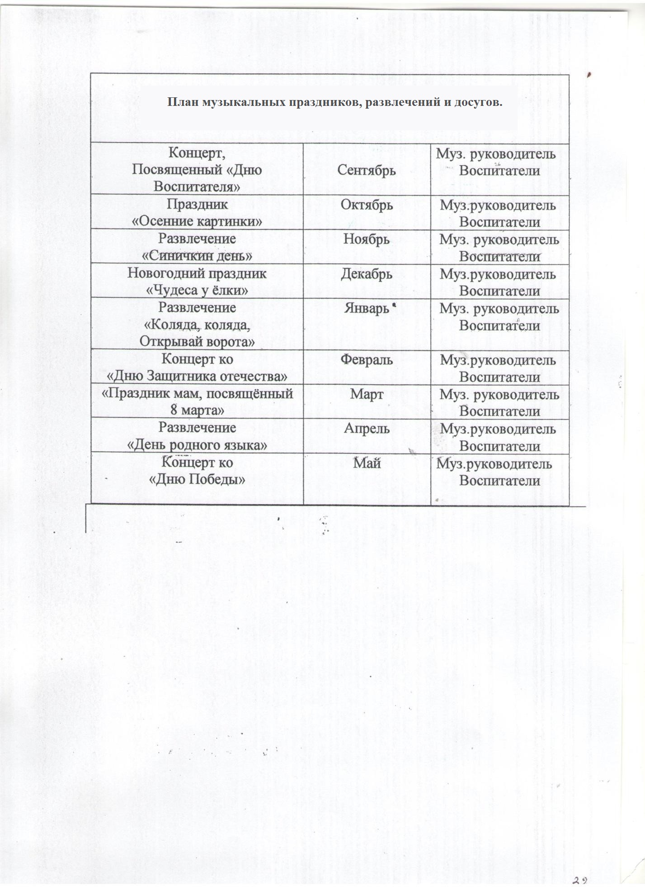

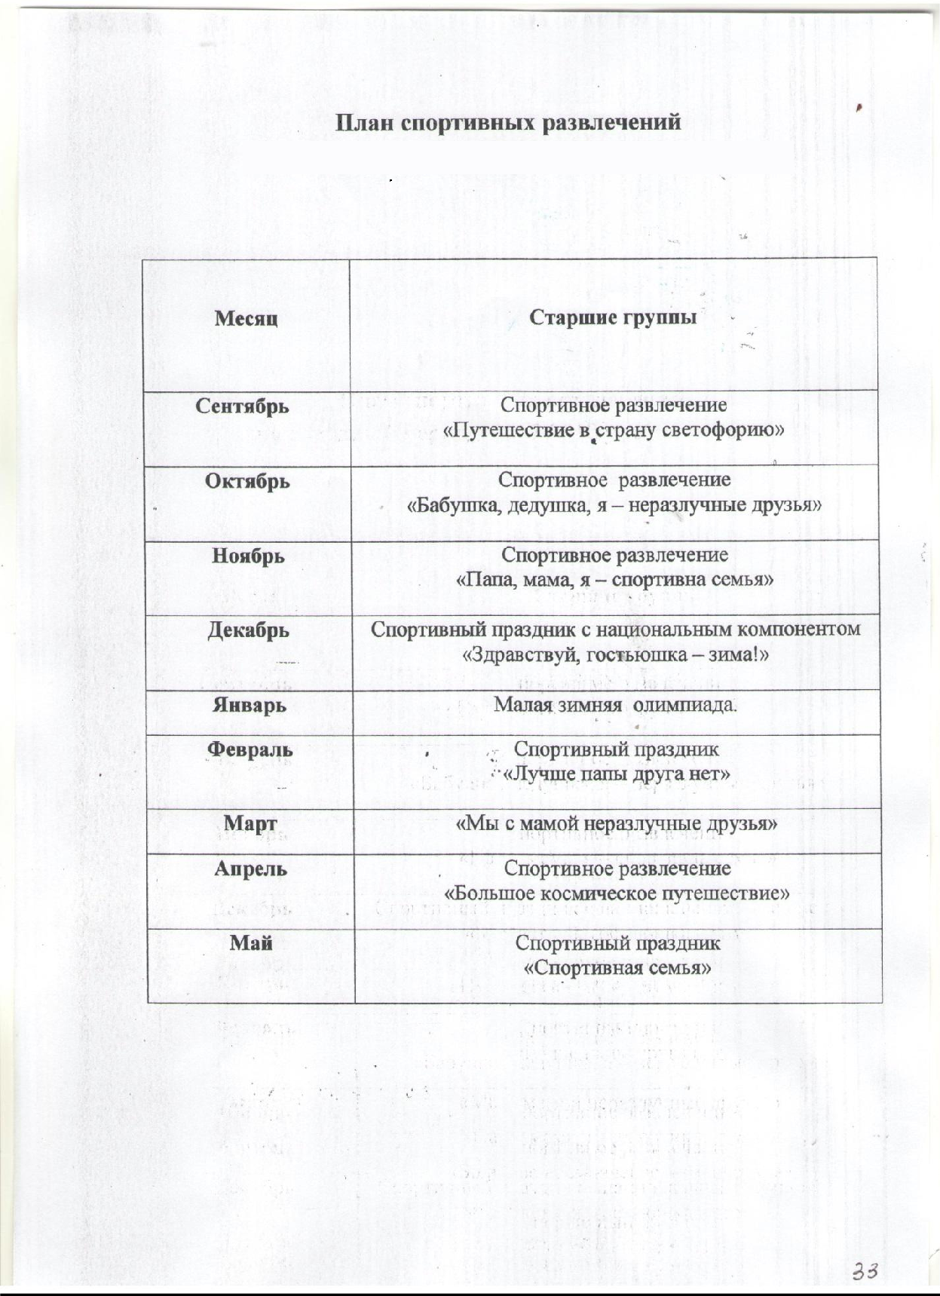
  - Планирование работы с детьми в группе.

(все планирование перспективное, комплексно-тематическое, календарное находится отдельно в папке 08-04)

Модели организации совместной деятельности воспитателя с воспитанниками.

Совместная деятельность взрослого и детей – основная модель организации образовательного процесса детей дошкольного возраста; деятельность двух и более участников образовательного процесса (взрослых и воспитанников) по решению образовательных задач на одном пространстве и в одно и то же время. Отличается наличием партнерской (равноправной) позиции взрослого и партнерской формой организации (возможность свободного размещения, перемещения и общения детей в процессе образовательной деятельности). Предполагает индивидуальную, подгрупповую, фронтальную формы работы с воспитанниками.

Особенности организации совместной деятельности воспитателя с воспитанниками.

Для гармоничного развития личности ребёнка в процессе обучения и вне его создаём эмоционально положительный микроклимат.
    - Обеспечение благоприятной атмосферы, доброжелательность педагога, отказ от критики и отрицательных оценок в адрес детей.
    - Поощрение высказанных детьми оригинальных идей.
    - Личный пример взрослого (педагога) в различных видах деятельности (двигательной, продуктивной, коммуникативной,

трудовой, познавательно – исследовательской, музыкально – художественной, чтение художественной литературы) как способ активизации познавательного развития детей.
    - Представление детям возможности активно задавать вопросы.
    - Наличия на занятиях дидактических пособий, игр, сюрпризных моментов, игровых заданий, яркой и красочной наглядности кА средства концентрации внимания, повышения восприимчивости и заинтересованности детей.
    - Ознакомление дошкольников с окружающей действительностью, где созданные условия выступают социокультурной средой, создающей оптимальные условия для формирования у детей целостной картины мира, воспитания нравственно – патриотических чувств, основ гражданственности а так же интереса к своей малой Родине, Родному краю. Накопления детьми социального опыта жизни в своём городе, регионе, усвоение принятых в нём норм поведения, взаимоотношений, приобщение к миру его культуры и есть, начало нравственно – патриотических чувств, которые рождаются в позиции, а формируются в процессе целенаправленного воспитания.
    - Именно эти характерные особенности обучения детей и определяют выбор современных технологий, основанных на активизации познавательной деятельности детей.

Климатические особенности:
При организации образовательного процесса учитываются климатические особенности региона. Республика Мордовия – средняя полоса России: время начала и окончания тех или иных сезонных явлений и интенсивность их протекания; состав флоры и фауны; длительность
светового дня; погодные условия и т. д.

В режим дня группы ежедневно включены бодрящая гимнастика, упражнения для профилактики плоскостопия, дыхательная гимнастика и т.д. В теплое время года жизнедеятельность детей, преимущественно, организуется на открытом воздухе.
Исходя из климатических особенностей региона, график образовательного процесса составляется в соответствии с выделением двух периодов:
  - холодный период: учебный год (сентябрь-май, составляется определенный режим дня и расписание непосредственно образовательной деятельности;
  - летний период (июнь-август, для которого составляется другой режим дня.

Демографические особенности:

Анализ социального статуса семей выявил, что в дошкольном учреждении воспитываются дети из полных 78%;, из неполных 13% и многодетных 9% семей. Образовательный ценз родителей: с высшим 60%, средним профессиональным 32% и средним общим 8% образованием.
Социальный паспорт старшей группы №4 находится в группе.

Эмоционально – культурные особенности:

Этнический состав воспитанников группы: русские 61%, мордва 26 %, татары 13%. Основной контингент – дети из русскоязычных семей, все владеют русским языком. Обучение и воспитание в ДС осуществляется на русском языке.
Основной контингент воспитанников проживает в условиях города.
Реализация регионального компонента осуществляется через знакомство с национально-культурными особенностями г. Саранск (Столицы

- Республики Мордовия).
Для осознания всего этого в ДОУ в качестве парциальной программы реализуется примерный региональный модуль программы дошкольного образования «Мы в Мордовии живем» - возрождение национальной культуры и воспитание нравственно-патриотических чувств у дошкольников.
Целью примерного регионального модуля программы является приобщение дошкольников к культуре мордовского народа.
Задачи заключаются:
- в формировании у детей чувства любви к родине на основе ознакомления с природным окружением, культурой и традициями народов, издавна проживающих на территории региона;
- формировании представлений о России как о родной стране и о Мордовии как своей малой родине;
- формировании познавательного интереса к окружающей природе; к языку, литературе, истории, музыке, изобразительному искусству народов, проживающих в Мордовии;
- формировании чувства сопричастности к достижениям земляков в области культуры, науки, спорта;
- воспитании гражданско – патриотических чувств.
Развивая ребенка в многонациональной среде, основное внимание уделяется приобщению его к красоте и добру, формированию желания видеть неповторимость окружающей природы, культуры, участвовать в их сохранении и приумножении.

III. ОРГАНИЗАЦИОННЫЙ РАЗДЕЛ ПРОГРАММЫ

  - Оформление предметно - пространственной среды.
Развивающая предметно-пространственная среда обеспечивает:

возможность общения и совместной деятельности детей (в том числе детей разного возраста) и взрослых, двигательной активности детей, а также возможности для уединения; реализацию различных образовательных программ; в случае организации инклюзивного образования - необходимые для него условия; учет национально-культурных, климатических условий, в которых осуществляется образовательная деятельность; учет возрастных особенностей детей.
Развивающая предметно-пространственная среда должна быть содержательно-насыщенной, трансформируемой, полифункциональной, вариативной, доступной и безопасной.
Центры детской деятельности в группе:
  - уголок сюжетно – ролевых игр
  - книжный уголок
  - зона для настольно – печатных игр
  - выставка «Наш вернисаж»
  - уголок природы
  - спортивный уголок
  - уголки для разнообразных видов самостоятельной деятельности детей
– конструктивной, изобразительной, музыкальной и др.
  - игровой уголок (с игрушками, строительным материалом)
  - уголок театрализованных игр

Режим дня, структура образовательной деятельности.

Режим организации жизни детей в муниципальном автономном дошкольном образовательном учреждении «Детский сад №104»
в старшей группе №4 на теплый период года

Режимные моменты | С 5-6 лет
ДОМА  Подъём, утренний туалет | 6.30-7.30
В ДЕТСКОМ САДУ  Приём детей на улице, осмотр, игры, утренняя гимнастика | 7.00 –8.30
Подготовка к завтраку, завтрак | 8.30-8.50
Игры, подготовка к занятиям | 8.50-9.00
Занятие (на участке) | 9.00-9.25
Прогулка (наблюдения, подвижные и сюжетно – ролевые игры, игры с водой и песком, закаливающие процедуры: солнечные и воздушные ванны, соблюдение питьевого  режима, свободная деятельность) | 9.25-  12.10
Возвращение с прогулки, игры, водные процедуры | 12.10-  12.20
Подготовка к обеду, обед | 12.20-  12.50
Подготовка ко сну, дневной сон | 12.50-  15.00
Постепенный подъем, игры, водные и закаливающие  процедуры | 15.00-  15.25
Подготовка к полднику, полдник | 15.25-  15.50
Подготовка к прогулке, прогулка | 15.50-  17.15
Подготовка к ужину, ужин | 17.15-  17.40
Игры, уход детей домой | 17.40-  19.00
ДОМА  Прогулка | 19.00-  20.15
Спокойные игры, гигиенические процедуры | 20.15-  20.45
Подготовка ко сну, ночной сон | 20.40-  6.30  (7.30)

Режим организации жизни детей в муниципальном автономном дошкольном образовательном учреждении «Детский сад №104»
в старшей группе №4 на холодный период года

Режимные моменты | С 5-6 лет
ДОМА  Подъём, утренний туалет | 6.30-7.30
В ДЕТСКОМ САДУ  Приём, осмотр, игры, дежурство, утренняя гимнастика | 7.00 –8.30
Подготовка к завтраку, завтрак | 8.30-8.50
Игры, подготовка к занятиям | 8.50-9.00
Занятия: 1-ое  2-ое | 9.00-9.25  9.35-10.00
Подготовка к прогулке, прогулка | 10.00-12.10
Возвращение с прогулки, игры, водные процедуры | 12.10-12.20
Подготовка к обеду, обед | 12.20-12.50
Подготовка ко сну, дневной сон | 12.50-15.00
Постепенный подъем, игры, водные и закаливающие  процедуры | 15.00-15.25
Подготовка к полднику, полдник | 15.25-15.50
Дополнительное образование | 15.50-16.15
Подготовка к прогулке, прогулка | 16.15-17.05
Возвращение с прогулки | 17.05-17.15
Подготовка к ужину, ужин | 17.15-17.40
Игры, уход детей домой | 17.40-19.00
ДОМА  Прогулка | 19.00-20.15
Спокойные игры, гигиенические процедуры | 20.15-20.45
Подготовка ко сну, ночной сон | 20.45-6.30 (7.30)

Сетка занятий
на 2020 – 2021 уч. год.

ПОНЕДЕЛЬНИК | - Лепка/Аппликация  - Музыка
ВТОРНИК | - ФЭМП  - Рисование  - Физическая культура  (на прогулке)
СРЕДА | - Развитие речи  - Конструирование  - Физическая культура (в зале)
ЧЕТВЕРГ | - Ознакомление с окружающим миром  - Музыка  - Рисование
ПЯТНИЦА | - Развитие речи  - Физическая культура  (в зале)

Примерная схема закаливания детей от двух до семи лет.
Температура воздуха в помещении, где находится ребёнок, +18, +20 градусов.
    - Воздушная ванна 10-15 мин. Ребёнок двигается, бегает, одетый в трусики, майку с короткими рукавами, тапочки на босу ногу или короткие носочки. Часть времени (6-7 минут) отводится на гимнастические упражнения из приведенного комплекса.
    - Умывание водой, температура которой с +28 градусов снижается к концу года закаливания: летом до +18, зимой до +20. Дети старше двух лет моют лицо, шею руки до локтя, старше трех – верхнюю часть груди и руки выше локтя. Исходная температура воды для детей старше трех лет тоже + 28, а минимальная летом +16, зимой + 18 градусов.
    - Дневной сон летом с доступом свежего воздуха, зимой – в хорошо проветренной комнате при температуре +15, +16 градусов.
    - Сон без маечки. Проводится круглый год. На случай понижения температуры из-за перебоев в отоплении или установившейся холодной погоды должны быть подготовлены теплые носочки на ноги и вторые одеяла. Разумеется, температура в спальной комнате не должна быть ниже
+ 14 градусов Цельсия.
    - Прогулка два раза в день при температуре до - 15 градусов продолжительностью от 1 – 1,5 часов до 2 – 3 часов.
    - В летнее время солнечные ванны от 5 -6 до 8 -10 минут два – три раза в день; пребывание на свежем воздухе и в тени неограниченно.
    - Полоскание рта (дети двух – четырех лет), горла (дети старше четырех лет) кипяченой водой комнатной температуры с добавлением настоя ромашки или шалфея два раза в день – утром и вечером. На каждое полоскание используется около 1/3 стакана воды.

Организация двигательного режима в старшей группе детей 5-6 лет

Формы организации | особенности организации | Длительность в минутах
физкультурно-оздоровительная работа
утренняя гимнастика | Ежедневно на  открытом воздухе или в зале | 7-10
физкультминутка | Ежедневно по мере  необходимости | 3-5
двигательная разминка в системе НОД с преобладанием  статических поз | Ежедневно | 7-10
подвижные игры и упражнения на прогулке | Ежедневно во время прогулки , подгруппами, подобранными с учетом  уровня двигательной активности детей | 25-30
индивидуальная работа по развитию движений  на прогулке | Ежедневно во время прогулки | 12-15
прогулки-походы. Проведение диагностики  физического развития на площадке ОУ | 2 раза в год | 30
оздоровительный бег | Ежедневно во время  утренней гимнастики | 1-1,5 мин.
гимнастика послед дневного сна с контрастными  воздушными ваннами, хождение по  массажным дорожкам | Ежедневно по мере пробуждения и подъема детей | не более 10 мин.
корригирующая гимнастика | подгруппами,  подобранными с учетом рекомендаций врача, 2 раза в неделю | 15
непосредственно образовательная деятельность по  физической культуре и | 3 раза в неделю в зале и на свежем воздухе,  подгруппами,  подобранными с учетом | 25

хореографии | физического развития детей, проводится в  первой половине дня (1 раз на свежем воздухе)
самостоятельная двигательная  деятельность | Ежедневно под руководством воспитателя в  помещении и на воздухе, продолжительность зависит от индивидуальных  особенностей двигательной  активности детей | 40-60
физкультурно-массовая работа
неделя здоровья | зимой и весной | 2 раза в год
физкультурные  развлечения | 1 раз в месяц по второй  половине дня | 25-30 минут
физкультурно-  спортивные праздники | 3 раза в год | 40 минут
участие родителей в физкультурно- оздоровительных  мероприятиях | во время подготовки и проведения  физкультурных развлечений,  праздников, недели здоровья и посещения  открытых форм  работы с детьми

  - Перечень методических пособий.
Физическое развитие
- Л.И.Пензулаева. Физкультурные занятия с детьми 2 – 7 лет. Программа и методические рекомендации/ М, Мозаика – Синтез, 2009
- Пензулаева Л.И. Физкультурные занятия в детском саду. Старшая группа. - М.: Мозаика-Синтез, 2013.
- Пензулаева Л. И. Оздоровительная гимнастика для детей 3-7 лет. — М.: Мозаика-Синтез, 2010.
Картинки «Зимние виды спорта», «Спорт», Спортивный инвентарь.

Социально - коммуникативное развитие

Губанова Н. Ф. Игровая деятельность в детском саду. — М.: Мозаика- Синтез 2010.
Петрова В. И., Стульник Т.Д. Нравственное воспитание в детском саду.- М.: Мозаика-Синтез, 2010.
Формирование основ безопасности у дошкольников. Для занятий с детьми 2-7 лет. ФГОС, 2014 г. Белая К.Ю.
Саулина Т.Ф. Три сигнала светофора. Ознакомление дошкольников с правилами дорожного движения. Для детей 5-7 лет. М. Мозаика- Синтез.2005.
О.В.Чермашенцева «Основы безопасного поведения дошкольников » Волглград: Учитель, 2008г.
Картины и иллюстрации: «Государственные символы России», «День Победы», «Защитники Отечества», «Безопасность».

Познавательное развитие

Помораева И.А., Позина В.А. Занятия по формированию элементарных математических представлений в старшей группе детского сада: Планы занятий. - М.; Мозаика-Синтез, 2010.

Формирование целостной картины мира
Вахрушев А.А., Кочемасова Е.Е., Маслова И.В., Наумова Ю.И., Акимова Ю.А., Белова И.К., Кузнецова М.В., «Здравствуй, мир!» Окружающий мир для дошкольников 2-7лет.
Кравченко И.В., Долгова Т.Л. Прогулки в детском саду. Методическое пособие / Под ред. Г.М. Киселевой, Л.И. Пономаревой. – М.: ТЦ Сфера, 2011.
– 176с.
Ривина Е. К. Знакомим дошкольников с семьей и родословной. — М.: Мозаика-Синтез,2009

Соломенникова О. А. Экологическое воспитание в детском саду. — М.:Мозаика-Синтез,2005
Соломенникова О. А Занятия по формированию элементарных экологических представлений. —М.: Мозаика-Синтез, 2010.
Познавательно-исследовательская деятельность дошкольников. Для занятий с детьми 4-7 лет. Веракса Н.Е.,
О.Л. Князева «Знакомство детей с русским народным творчеством».
М.2005г.
О.В. Дыбина, О.А. Соломенникова «Ознакомление с предметным и социальным окружением». 2015г.
Т.А. Шорыгина «Беседы о природных явлениях и объектах» 2015г.
И.В. Кравченко, Т.Л. Долгова «Прогулки в детском саду» старшая и подготовительная группа 2008г.
И.А. Помораева, В.А. Позина «Формирование элементарных математических представлений» старшая группа М-2015г.

Плакаты, картины, схемы, модели, иллюстрации: музыкальные инструменты, дидактические игры, «Касса счетных материалов».

Серия «Мир в картинках» (мир природы)
Деревья и листья. — М.: Мозаика-Синтез, 2005-2010. Домашние животные. —М.; Мозаика-Синтез, 2005-2010.
Животные — домашние питомцы. — М.: Мозаика-Синтез, 2005—2010. Животные жарких стран. — М.: Мозаика-Синтез, 2005-2010.
Морские обитатели. — М.; Мозаика-Синтез, 2005-2010. Насекомые, —М.: Мозаика-Синтез, 2005-2010.
Овощи. —М.: Мозаика-Синтез, 2005-2010. Фрукты.-М.; Мозаика-Синтез, 2005-2010. Цветы. —М.: Мозаика-Синтез, 2005-2010. Серия «Рассказы по картинкам»
Времена года. — М.: Мозаика-Синтез, 2005-2010.

Зима. - М.: Мозаика-Синтез, 2005-2010.
Распорядок дня. — М.; Мозаика-Синтез, 2005-2010. Профессии. - М.; Мозаика-Синтез, 2005-2010.

Речевое развитие

Гербова В. В. Развитие речи в детском саду. — М.: Мозаика-Синтез, 2015.
Гербова В. В. Занятия по развитию речи в старшей группе детского са-да.-М.: Мозаика-Синтез, 2010
Книга для чтения в детском саду и дома. Хрестоматия. 5-7 лет / Сост. В. В. Гербова, Н.П. Ильчук и др. — М., 2005.
Предметные картинки, плакаты, схемы, модели, иллюстрации.

Плакаты большого формата
Буквы. —М.: Мозаика-Синтез, 2010.

Художественно-эстетическое развитие

Т.С. Комарова «Изобразительная деятельность в детском саду» старшая группа М-2015г.
Л.В. Куцакова «Конструирование и художественный труд в детском саду» М- 2012г.
Н.Г. Третьякова «Обучение детей рисованию в детском саду» Ярославль- 2008г.
Альбомы: «Дымковская игрушка», «Хохломская роспись», «Городецкая роспись», «Гжельская роспись».

